10 Октября  2023г.  № 34 | Учредитель газеты – администрация Хомутовского  муниципального образования
Цена: бесплатно

РОССИЙСКАЯ ФЕДЕРАЦИЯ
ИРКУТСКАЯ ОБЛАСТЬ ИРКУТСКИЙ РАЙОН
ХОМУТОВСКОЕ МУНИЦИПАЛЬНОЕ ОБРАЗОВАНИЕ
АДМИНИСТРАЦИЯ
ПОСТАНОВЛЕНИЕ

02.10.2023 № 1408 пз
с. Хомутово

О предоставлении разрешения на условно разрешенный вид использования земельного участка.

В соответствии со ст. 39 Градостроительного кодекса Российской Федерации, ст. 14 Федерального закона от 06.10.2003 № 131-ФЗ «Об общих принципах организации местного самоуправления в Российской Федерации», Законом Иркутской области от 03.11.2016 № 96-ОЗ « О закреплении за сельскими поселениями Иркутской области вопросов местного значения», ст. 6 Устава Хомутовского муниципального образования, Постановления № 23о/д от 11.02.2022 об утверждении административного регламента предоставления муниципальной услуги «Предоставление разрешения на условно разрешенный вид использования земельного участка или объекта капитального строительства» на основании рекомендаций комиссии по подготовке правил землепользования и застройки Хомутовского муниципального образования» от 14.09.2023, рассмотрев заявление Барсукова Андрея Геннадьевича и представленные документы, Администрация Хомутовского муниципального образования

ПОСТАНОВЛЯЕТ:

1.Предоставить разрешение на условно разрешенный вид использования «Магазины» в отношении:
1.1земельного участка ЗУ1 площадью 321 кв.м., образованного в результате перераспределения границ земельных участков с кадастровыми номерами: 38:06:100303:1339, расположенного по адресу: Иркутская область, муниципальный район Иркутский, сельское поселение Хомутовское, деревня Куда, переулок Прибрежный, земельный участок 3, и 38:06:100303:1328, расположенного по адресу: Иркутская область, Иркутский муниципальный район, Хомутовское сельское поселение, деревня Куда, переулок Прибрежный, земельный участок 3 Б;
1.2земельного участка ЗУ2 площадью 195 кв.м., образованного в результате перераспределения границ земельных участков с кадастровыми номерами: 38:06:100303:1339, расположенного по адресу: Иркутская область, муниципальный район Иркутский, сельское поселение Хомутовское, деревня Куда, переулок Прибрежный, земельный участок 3, и 38:06:100303:1328, расположенного по адресу: Иркутская область, Иркутский муниципальный район, Хомутовское сельское поселение, деревня Куда, переулок Прибрежный, земельный участок 3 Б;
1.3земельного участка ЗУ3 площадью 128 кв.м. образованного в результате перераспределения границ земельных участков с кадастровыми номерами: 38:06:100303:1339, расположенного по адресу: Иркутская область, муниципальный район Иркутский, сельское поселение Хомутовское, деревня Куда, переулок Прибрежный, земельный участок 3, и 38:06:100303:1328, расположенного по адресу: Иркутская область, Иркутский муниципальный район, Хомутовское сельское поселение, деревня Куда, переулок Прибрежный, земельный участок 3 Б.
2. Опубликовать настоящее постановление в установленном законом порядке.
3. Контроль за исполнением настоящего постановления возложить на заместителя Главы администрации Хомутовского муниципального образования.

Исполняющий обязанности
Главы администрации А.В. Иваненко

Заключение о результатах
публичных слушаний по проекту решения
о предоставлении разрешения на условно разрешенный вид использования ««Магазины» в отношении земельных участков ЗУ1 площадью 321 кв.м., ЗУ2 площадью 195 кв.м., ЗУ3 площадью 128 кв.м. образованных в результате перераспределения границ земельных участков с кадастровыми номерами: 38:06:100303:1339, расположенного по адресу: Иркутская область, муниципальный район Иркутский, сельское поселение Хомутовское, деревня Куда, переулок Прибрежный, земельный участок 3, и 38:06:100303:1328, расположенного по адресу: Иркутская область, Иркутский муниципальный район, Хомутовское сельское поселение, деревня Куда, переулок Прибрежный, земельный участок 3 Б
"14" сентября 2023 года

Настоящее заключение подготовлено Администрацией Хомутовского муниципального образования
(наименование организатора публичных слушаний)
на основании протокола публичных слушаний от «14» сентября 2023 г. по проекту решения
предоставлении разрешение на условно разрешенный вид использования «Магазины» в отношении земельных участков ЗУ1 площадью 321 кв.м., ЗУ2 площадью 195 кв.м., ЗУ3 площадью 128 кв.м. образованных в результате перераспределения границ земельных участков с кадастровыми номерами: 38:06:100303:1339, расположенного по адресу: Иркутская область, муниципальный район Иркутский, сельское поселение Хомутовское, деревня Куда, переулок Прибрежный, земельный участок 3, и 38:06:100303:1328, расположенного по адресу: Иркутская область, Иркутский муниципальный район, Хомутовское сельское поселение, деревня Куда, переулок Прибрежный, земельный участок 3 Б.
(наименование проекта, рассмотренного на публичных слушаний)

Количество участников публичных слушаний, принявших участие в публичных слушаний составило: 0.
По результатам рассмотрения замечаний и предложений участников публичных слушаний, постоянно проживающих на территории, в пределах которой проведены публичные слушания, установлено: замечания и предложения поступали

№ | Содержание внесённых предложений/замечаний | Выводы по результатам рассмотрения предложения, поступившего от участников публичных слушаний | Аргументированные рекомендации организатора публичных слушаний о целесообразности (нецелесообразности) учета внесённых предложений и замечаний
1
2.

По результатам рассмотрения замечаний и предложений иных участников публичных слушаний установлено:

№ | Содержание внесённых предложений/замечаний | Выводы по результатам рассмотрения предложения, поступившего от участника публичных слушаний | Аргументированные рекомендации организатора публичных слушаний о целесообразности (нецелесообразности) учета внесённых предложений и замечаний
1 | - | - | -

Выводы: в ходе проведения публичных слушаний предложение о целесообразности предоставления разрешение на условно разрешенный вид использования «Магазины», в отношении земельных участков ЗУ1 площадью 321 кв.м., ЗУ2 площадью 195 кв.м., ЗУ3 площадью 128 кв.м. образованных в результате перераспределения границ земельных участков с кадастровыми номерами: 38:06:100303:1339, расположенного по адресу: Иркутская область, муниципальный район Иркутский, сельское поселение Хомутовское, деревня Куда, переулок Прибрежный, земельный участок 3, и 38:06:100303:1328, расположенного по адресу: Иркутская область, Иркутский муниципальный район, Хомутовское сельское поселение, деревня Куда, переулок Прибрежный, земельный участок 3 Б, отрицательных предложений не поступало, соответственно данные земельные участки негативного влияния на смежные земельные участки не образуют.

Председатель публичных слушаний _______________ Максименко Н.В.
(подпись)

Секретарь публичных слушаний _______________ Благирева А.В.
(подпись)
Сообщение о возможном установлении публичного сервитута на земельном участке согласно прилагаемой схеме.

1.Орган рассматривающий ходатайство об установлении публичного сервитута: администрация Иркутского районного муниципального образования.
2.Цель установления публичного сервитута: Для эксплуатации объекта электросетевого хозяйства «КТП 10/0,4 кВ с ВЛ-0,4 кВ и линейным ответвлением от ВЛ 10 кВ «Хомутово-Турская», юго-восточнее поля «Подувал», ходатайство акционерного общества «Иркутская электросетевая компания».
3.Публичный сервитут площадью 60 кв.м., расположенный по адресу: Иркутская область, Иркутский район, в границах согласно приложению, в том числе:
- на части земельного участка с кадастровым номером 38:06:100801:13919, расположенного по адресу: Иркутская область, Иркутский район, площадью 37 кв.м.,
- на землях, государственная собственность на которые не разграничена, расположенных по адресу: Иркутская область, Иркутский район, общей площадью 23 кв.м.
4.Ознакомиться с поступившим ходатайством об установлении публичного сервитута и прилагаемым к нему описанием местоположения границ публичного сервитута, подать заявление об учете прав на земельные участки: 664007, г. Иркутск, ул. Декабрьских Событий, д. 119а, этаж 2, каб. 211, вторник, четверг с 08-00 до 17-00, перерыв с 12-00 до 12-48. Срок подачи заявлений об учете прав на земельные участки: 15 календарных дней со дня опубликования настоящего сообщения.
5. Настоящее сообщение подлежит опубликованию в газете «Ангарские огни», размещению в информационно-телекоммуникационной сети «Интернет» на официальном сайте Иркутского районного муниципального образования www.irkraion.ru
6.Публичный сервитут необходим для эксплуатации эксплуатации объекта электросетевого хозяйства «КТП 10/0,4 кВ с ВЛ-0,4 кВ и линейным ответвлением от ВЛ 10 кВ «Хомутово-Турская», юго-восточнее поля «Подувал».
7.Правообладатели земельных участков, в отношении которых испрашивается публичный сервитут, если их права не зарегистрированы в Едином государственном реестре недвижимости, в течение пятнадцати дней со дня опубликования сообщения, подают в администрацию Иркутского районного муниципального образования заявление об учете их прав (обременений прав) на земельные участки с приложением копий документов, подтверждающих эти права (обременения прав).
8.Выбор места размещения линейного объекта обусловлен технологическими требованиями, экономической целесообразностью и минимально возможными пересечениями с земельными участками, находящимися в частной собственности.
Определение границ публичного сервитута выполнялось аналогично требованиям об определении размеров земельных участков для размещения воздушных линий электропередачи и опор линий связи, обслуживающих электрические сети согласно постановлению от 11.08.2003 № 486 «Об утверждении Правил определения размеров земельных участков для размещения воздушных линий электропередачи и опор линий связи, обслуживающих электрические сети».
9.Описание местоположения границ публичного сервитута: схема расположения границ публичного сервитута приложение к настоящему сообщению.

Председатель Комитета М.П. Халтаева

Приложение 1
к постановлению администрации
Иркутского районного муниципального образования
от «_______»______________2023 №_________

СХЕМА РАСПОЛОЖЕНИЯ ГРАНИЦ ПУБЛИЧНОГО СЕРВИТУТА

Условный номер земельного участка :ЗУ
Площадь испрашиваемого публичного сервитута 60 м² в том числе
Площадь испрашиваемого публичного сервитута на земельном участке с кадастровым номером 38:06:100801:13919 -37 кв.м; категория земель – земли населенных пунктов
Площадь испрашиваемого публичного сервитута на неразграниченных землях – 23 кв.м;
категория земель – земли населенных пунктов
Обозначение характерных точек границ |  | Координаты, м |  | Обозначение характерных точек границ | Координаты, м
 |  | X | Y | Обозначение характерных точек границ | X | Y
1 |  | 2 | 3 | 4 | 5 | 6
1  2  3  4  1  5  6  7  8  5  9  10  11  12  9  13  14  15  16  13  17  18  19  20  17  21  22  23  24  21  25  26  27  28  25  29  30 |  | 407995.92  407995.27  407992.11  407992.78  407995.92  407973.38  407972.76  407969.28  407969.92  407973.38  407960.92  407960.27  407956.99  407957.64  407960.92  407934.96  407931.95  407931.21  407934.19  407934.96  407915.65  407915.00  407914.23  407914.88  407915.65  407827.22  407826.57  407825.79  407826.44  407827.22  407759.49  407758.84  407758.06  407758.71  407759.49  407729.22  407728.57 | 3342393.48  3342394.25  3342391.40  3342390.66  3342393.48  3342373.51  3342374.30  3342371.39  3342370.62  3342373.51  3342362.66  3342363.43  3342360.76  3342359.99  3342362.66  3342339.88  3342343.35  3342342.68  3342339.23  3342339.88  3342323.12  3342323.89  3342323.24  3342322.47  3342323.12  3342316.21  3342316.98  3342316.33  3342315.56  3342316.21  3342318.46  3342319.23  3342318.57  3342317.80  3342318.46  3342291.53  3342292.30 | 31  32  29  33  34  35  36  33  37  38  39  40  37  41  42  43  44  45  46  41  47  48  49  50  51  52  53  47  54  55  56  57  58  59  60  54 | 407727.79  407728.44  407729.22  407704.44  407703.75  407700.73  407701.38  407704.44  407967.10  407964.83  407962.51  407964.79  407967.10  407888.97  407886.78  407883.44  407883.96  407886.46  407888.12  407888.97  407861.44  407861.34  407857.52  407857.22  407856.22  407856.44  407857.09  407861.44  407794.13  407794.73  407794.08  407790.14  407790.14  407793.63  407793.14  407794.13 | 3342291.64  3342290.87  3342291.53  3342269.46  3342270.25  3342267.59  3342266.82  3342269.46  3342366.97  3342369.67  3342367.62  3342365.00  3342366.97  3342301.36  3342297.99  3342299.74  3342300.59  3342299.27  3342301.88  3342301.36  3342285.08  3342286.08  3342285.53  3342289.20  3342289.19  3342285.19  3342284.42  3342285.08  3342345.81  3342349.37  3342350.14  3342350.16  3342349.16  3342349.07  3342345.95  3342345.81
Система координат МСК-38, зона 3
Площадь, кв.м. | Цель установления публичного сервитута
60 | Для эксплуатации объекта электросетевого хозяйства «КТП 10/0,4 кВ с ВЛ-0,4 кВ и линейным ответвлением от ВЛ 10 кВ "Хомутово-Турская", юго-восточнее поля "Подувал"
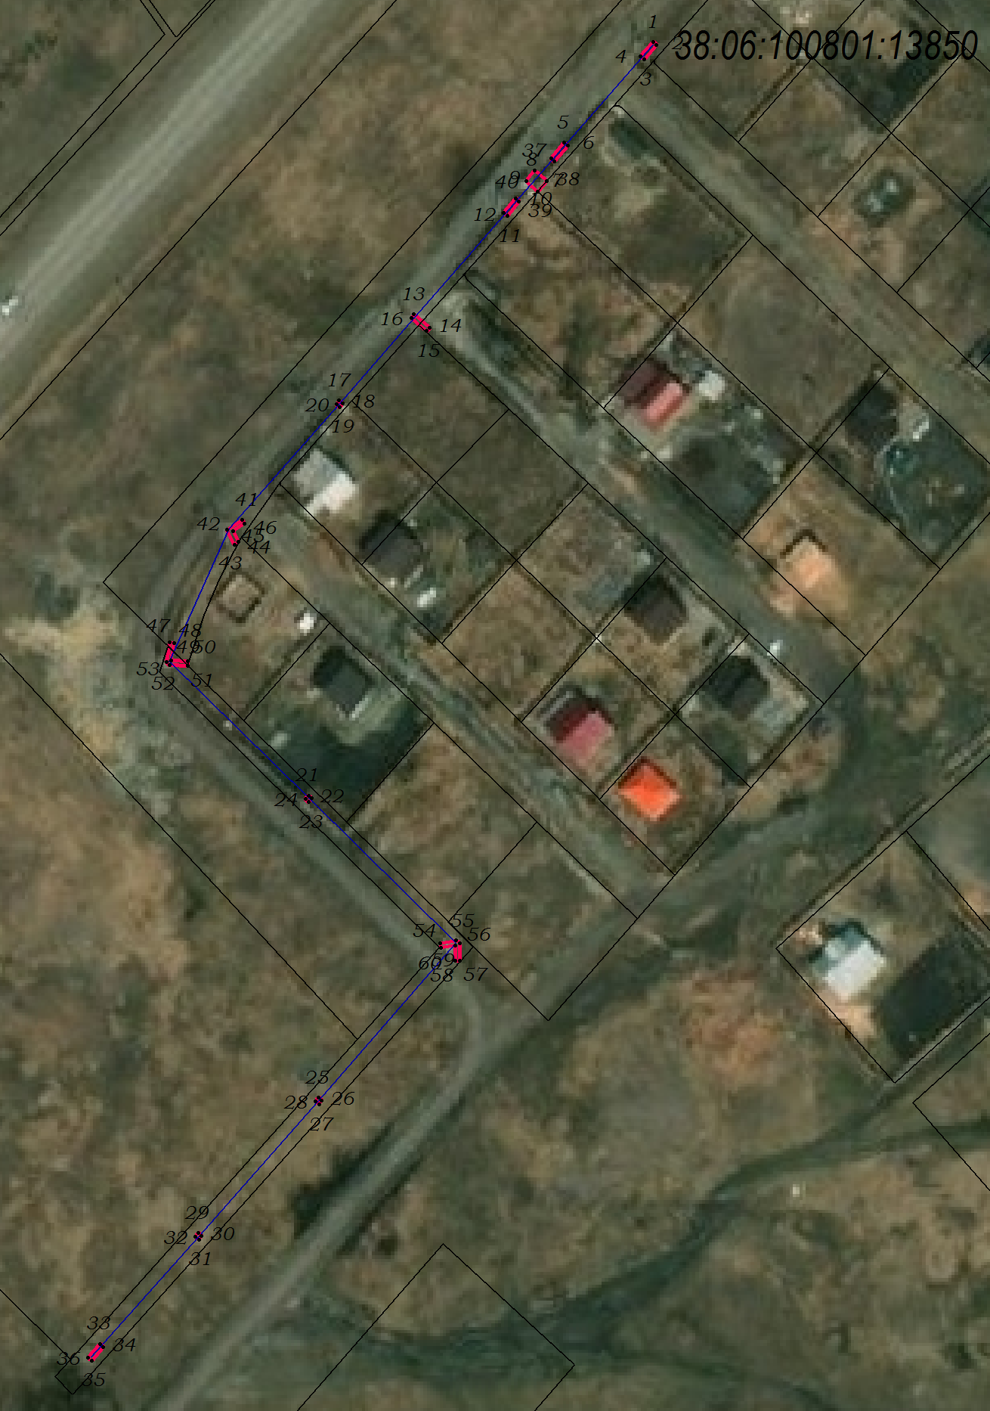

38:06:100801

Масштаб 1: 1500

-- граница образуемой части земельного участка (проектные границы публичного сервитута)

-- граница земельного участка, внесенного в ЕГРН, в отношении которого испрашивается сервитут

- инженерное сооружение
38:06:100801:13919 – кадастровый номер земельного участка

38:06:100801 – номер кадастрового квартала
- -- обозначение характерных точек публичного сервитута

Заместитель Мэра по жизнеобеспечению Ю.Р. Витер
Сообщение о возможном установлении публичного сервитута на земельном участке согласно прилагаемой схеме.

1. Орган рассматривающий ходатайство об установлении публичного сервитута: администрация Иркутского районного муниципального образования.
2. Цель установления публичного сервитута: для подключения (технологического присоединения) к сетям инженерно-технического обеспечения и для прокладки, переустройства, переноса инженерных коммуникаций, их эксплуатации в границах полос отвода и придорожных полос автомобильных дорог при строительстве объекта электросетевого хозяйства «ВЛ 0,4 кВ от КТП 1- 2761 д. Талька, КТП 10/0,4 кВ № 1-2252 с ВЛ 0,4 кВ и линейным ответвлением от ВЛ 10 кВ Хомутово - РМЗ (ТР 3809/21, 1839/19), ходатайство акционерного общества «Иркутская электросетевая компания».
3. Публичный сервитут площадью 2112 кв.м., расположенный по адресу: Иркутская область, Иркутский район, д. Талька в границах согласно приложению, в том числе:
- на части земельного участка с кадастровым номером 38:06:100401:575, расположенного по адресу: Российская Федерация, Иркутская область, Иркутский район, д. Талька, ул. Лесная, 4, площадью 9 кв.м.,
- на части земельного участка с кадастровым номером 38:06:000000:10285, расположенного по адресу: Российская Федерация, Иркутская область, Иркутский муниципальный район, Хомутовское сельское поселение, д. Талька, ул. Центральная, площадью 777 кв.м.,
- на землях, государственная собственность на которые не разграничена, расположенных по адресу: Иркутская область, Иркутский район, общей площадью 1326 кв.м.
4. Ознакомиться с поступившим ходатайством об установлении публичного сервитута и прилагаемым к нему описанием местоположения границ публичного сервитута, подать заявление об учете прав на земельные участки: 664007, г. Иркутск, ул. Декабрьских Событий, д. 119а, этаж 2, каб. 211, вторник, четверг с 08-00 до 17-00, перерыв с 12-00 до 12-48. Срок подачи заявлений об учете прав на земельные участки: 15 календарных дней со дня опубликования настоящего сообщения.
5. Настоящее сообщение подлежит опубликованию в газете «Ангарские огни», размещению в информационно-телекоммуникационной сети «Интернет» на официальном сайте Иркутского районного муниципального образования www.irkraion.ru
6. Публичный сервитут необходим для подключения (технологического присоединения) к сетям инженерно-технического обеспечения и для прокладки, переустройства, переноса инженерных коммуникаций, их эксплуатации в границах полос отвода и придорожных полос автомобильных дорог при строительстве объекта электросетевого хозяйства «ВЛ 0,4 кВ от КТП 1- 2761 д. Талька, КТП 10/0,4 кВ № 1-2252 с ВЛ 0,4 кВ и линейным ответвлением от ВЛ 10 кВ Хомутово - РМЗ (ТР 3809/21, 1839/19).
7. Правообладатели земельных участков, в отношении которых испрашивается публичный сервитут, если их права не зарегистрированы в Едином государственном реестре недвижимости, в течение пятнадцати дней со дня опубликования сообщения, подают в администрацию Иркутского районного муниципального образования заявление об учете их прав (обременений прав) на земельные участки с приложением копий документов, подтверждающих эти права (обременения прав).
8. Выбор места размещения линейного объекта обусловлен технологическими требованиями, экономической целесообразностью и минимально возможными пересечениями с земельными участками, находящимися в частной собственности.
Определение границ публичного сервитута выполнялось аналогично требованиям об определении размеров земельных участков для размещения воздушных линий электропередачи и опор линий связи, обслуживающих электрические сети согласно постановлению от 11.08.2003 № 486 «Об утверждении Правил определения размеров земельных участков для размещения воздушных линий электропередачи и опор линий связи, обслуживающих электрические сети».
9. Описание местоположения границ публичного сервитута: схема расположения границ публичного сервитута приложение к настоящему сообщению.

Председатель Комитета М.П. Халтаева

Приложение 1
к постановлению администрации
Иркутского районного
муниципального образования
от «____» _________ 2023 № _______

Схема границ публичного сервитута
Общая площадь испрашиваемого публичного сервитута - 2112 кв.м.
Публичный сервитут испрашивается в отношении части земельного участка с кадастровым номером 38:06:100401:575 – 9 кв.м.
Публичный сервитут испрашивается в отношении части земельного участка с кадастровым номером 38:06:000000:10285 – 777 кв.м.
Публичный сервитут испрашивается в отношении земельного участка, государственная собственность на который не разграничена (категория земель – земли населенных пунктов) - 1326 кв.м
Обозначение характерных точек границ | Координаты
Обозначение характерных точек границ | X | Y
1 | 403237,89 | 3347706,75
2 | 403208,17 | 3347737,34
3 | 403167,05 | 3347779,64
4 | 403128,02 | 3347810,90
5 | 403088,99 | 3347842,16
6 | 403084,23 | 3347845,36
7 | 403067,40 | 3347856,63
8 | 403059,33 | 3347864,22
9 | 403019,44 | 3347808,30
10 | 403018,26 | 3347804,60
11 | 403054,71 | 3347757,98
12 | 403088,43 | 3347715,47
13 | 403105,50 | 3347694,93
14 | 403107,50 | 3347699,76
15 | 403059,04 | 3347761,37
16 | 403023,65 | 3347806,61
17 | 403060,01 | 3347857,43
18 | 403065,02 | 3347853,31
19 | 403084,49 | 3347839,95
20 | 403117,82 | 3347813,37
21 | 403162,18 | 3347778,06
22 | 403204,34 | 3347735,18
23 | 403233,95 | 3347704,34
1 | 403237,89 | 3347706,75
24 | 403102,38 | 3347687,74
25 | 403104,62 | 3347694,17
26 | 403100,13 | 3347699,25
27 | 403098,02 | 3347692,63
24 | 403102,38 | 3347687,74
Площадь | Цель установления публичного сервитута
2112 кв.м. | для подключения (технологического присоединения) к сетям инженерно-технического обеспечения и для прокладки, переустройства, переноса инженерных коммуникаций, их эксплуатации в границах полос отвода и придорожных полос автомобильных дорог при строительстве объекта электросетевого хозяйства «ВЛ 0,4 кВ от КТП 1- 2761 д. Талька, КТП 10/0,4 кВ № 1-2252 с ВЛ 0,4 кВ и линейным ответвлением от ВЛ 10 кВ Хомутово - РМЗ (ТР 3809/21, 1839/19)

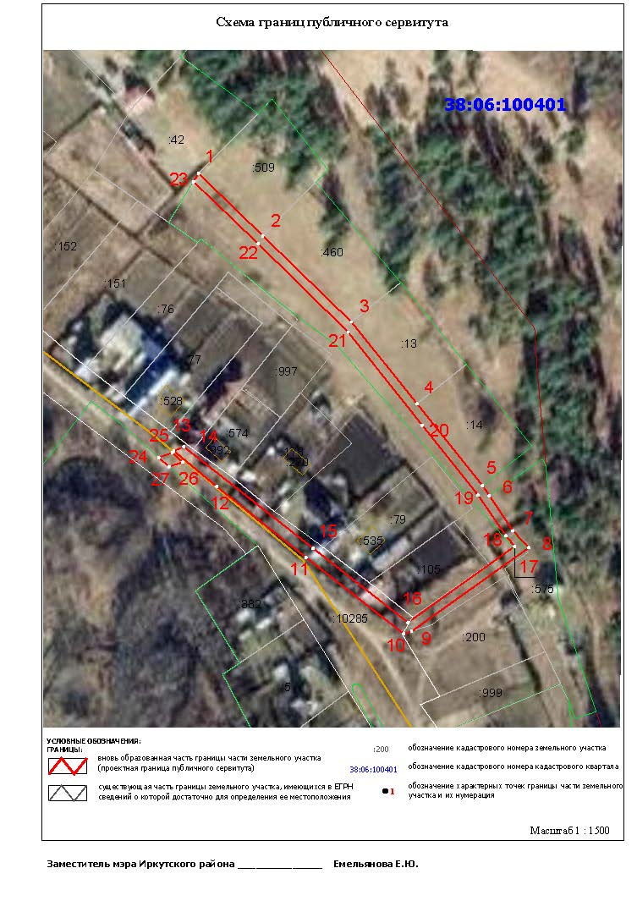

Заместитель мэра по жизнеобеспечению ________________________Ю.Р. Витер

